重庆市人民解放纪念碑
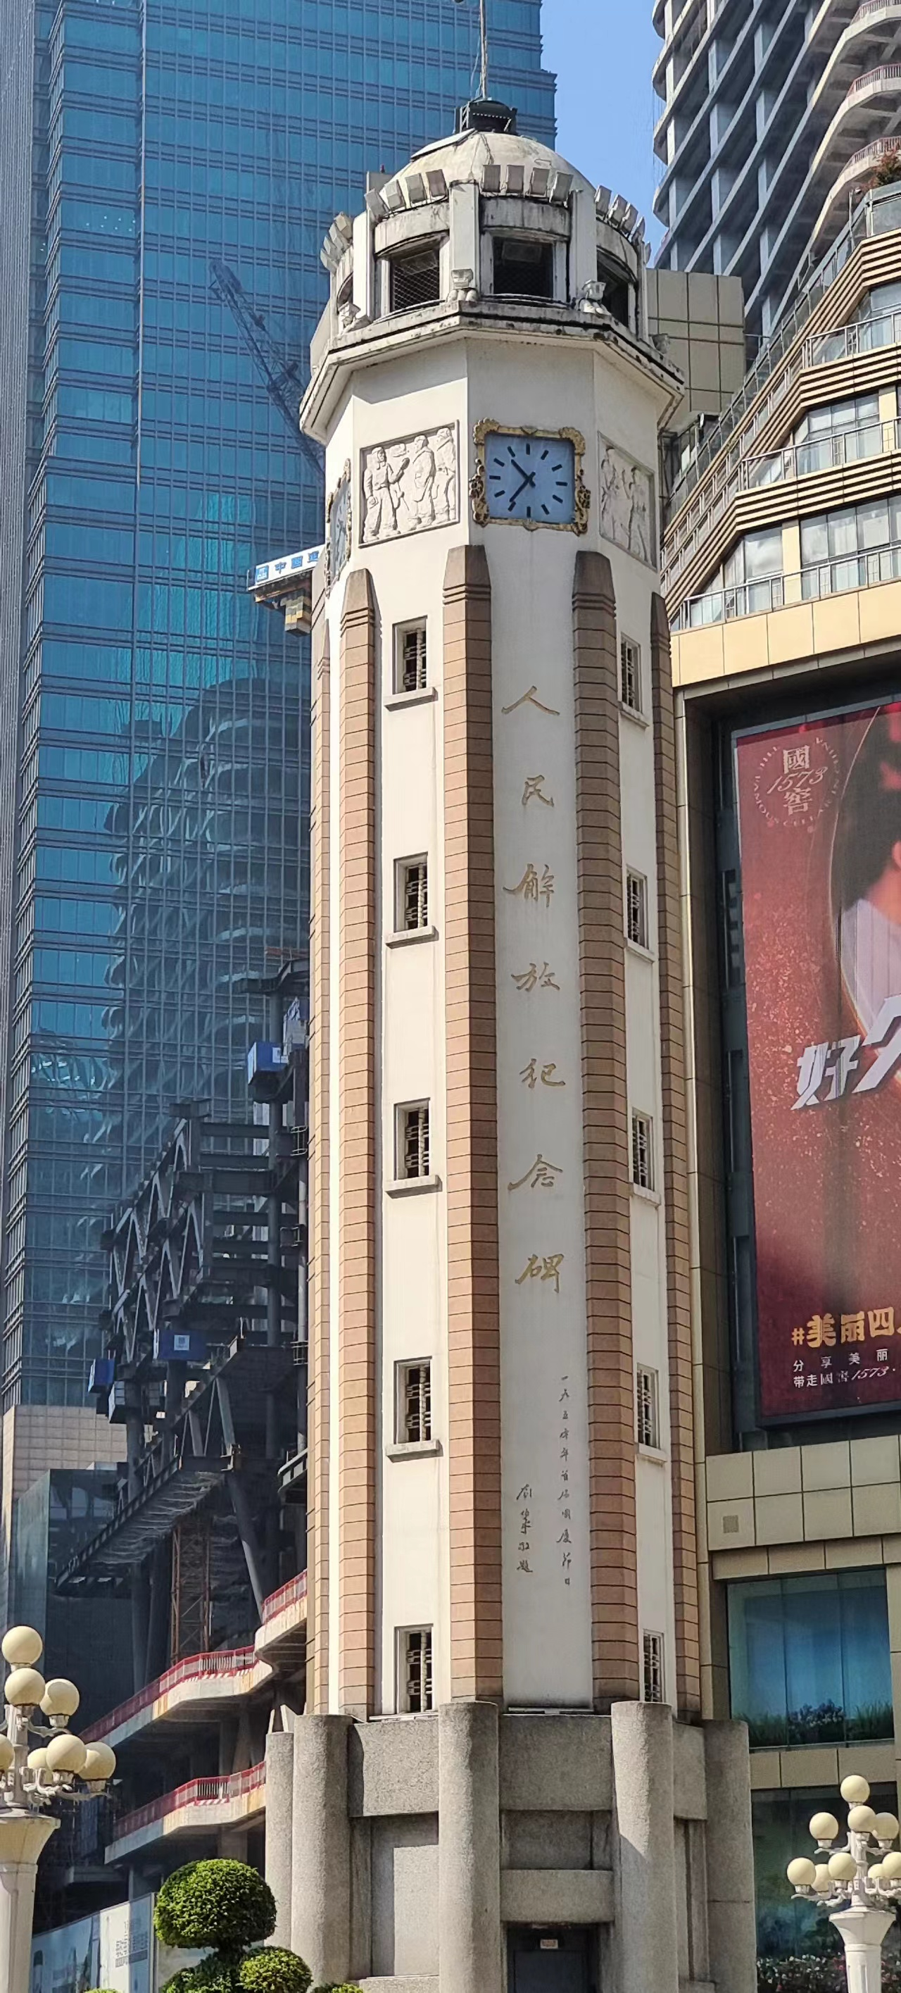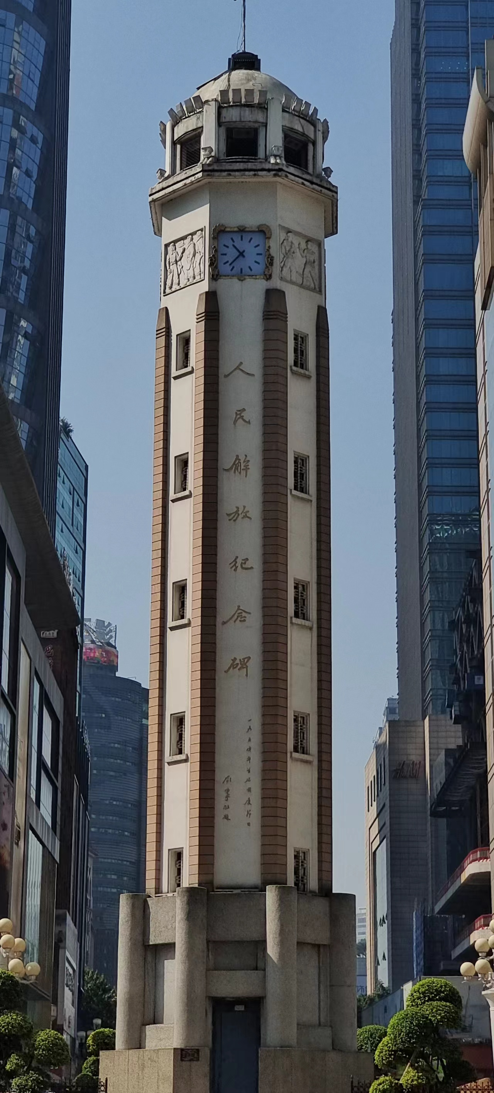重庆市人民解放碑 位于重庆市渝中区商业步行街的中心地区，是抗日战争胜利的精神象征。
随着时代的发展，科技的进步，周围的建筑逐渐现代化，单单这座纪念碑一成不变，更是有卫兵在此下巡逻。
在这个国庆节中，政府也没有一丝懈怠，更是在下方栽出了许多的植物。而游客们也十分有序，没有在下方拥挤、吵闹。
解放碑俨然成为了重庆市的一个标志，它的形象已经深深地印在了重庆人民乃至中国人民的心中！！！我们要好好将它保护好，永远成为重庆市的一个标志！！！
初2024届31班：许智桓

